План мероприятий, реализуемых с применением дистанционных технологий, для обеспечения развития и воспитания обучающихся с учетом их потребностей и интересов, в соответствии с Методическими рекомендациями письма Министерства просвещения Российской Федерации от 07.05.2020 № вб-976/04 «О реализации курсов внеурочной деятельности, программ воспитания и социализации, дополнительных общеразвивающих программ с использованием дистанционных образовательных технологий»

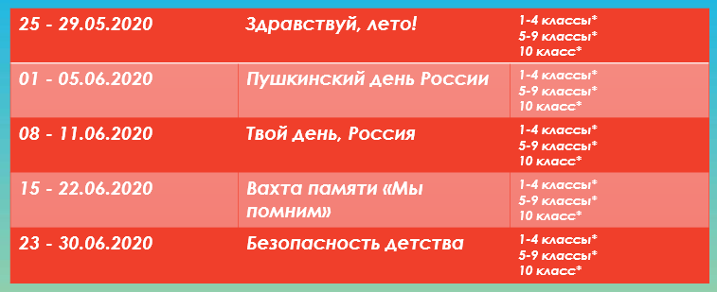

Режим дня.
9.30-9.55 - организационное совещание с кураторами направлений.
10.00 - 10.30 – Танцевальная разминка под песню дня или зарядка
10.30 – 11.00 – Видео мастер-класс дня (лепка, рисунок, оригами и т.д)
11.00 – 11.30 - Время вдохновения (работа психолога)
12.00 – 12.30 – Сказка в прямом эфире.
13.00 – 13.30 - Умники и умницы (развивающие занятия: английский и т.д.)
  - – 14.00 – Литературная гостиная

- Программа онлайн – лагеря построена по принципу тематических дней, в рамках которых проходят мероприятия по различным направлениям деятельности.
- Каждая день онлайн лагеря имеет свою тематику и свое задание.
- Утром размещаются вдохновляющие материалы по теме дня и оффлайн задание.
- Каждый день это: танцевальная разминка, полезный мастер-класс, вдохновляющие материалы и прямой эфир.
- Задания не носят соревновательный характер, а наоборот направлены на обмен мнениями и идеями, активизацию творческого потенциала.
- На финальной онлайн-концерте самые оригинальные идеи и их исполнение будут отмечены памятными призами (грамотами). Призы и подарки не являются главной целью, скорее - приятным дополнением.
- Задания онлайн лагеря так добры и интересны, что их захочется выполнять вовсе не ради победы, но ради наполнения своей жизни событиями, многие из которых могут стать добрыми привычками и продолжиться по окончании лагеря.

День | Время | 1-4 классы | 5-9 классы | 10 класс | родители |   День чистоты
25 мая  пн | 9.30-9.55 | организационное совещание с кураторами направлений
25 мая  пн | 10.00-10.30 | Танцевальная зарядка. Ярмолюк К.Н. ВК
25 мая  пн | 10.30 – 11.00 | «holiday English grammar” занимательный английский в ВК. Зуброва Е.И.
25 мая  пн | 11.00 – 11.30 | Челлендж «Моем руки всем коллективом» | «holiday English grammar” занимательный английский в ВК. Зуброва Е.И. | Челлендж «Моем руки всем коллективом»
25 мая  пн | 12.00 – 12.30 |  |  | «holiday English grammar” занимательный английский в ВК. Зуброва Е.И.
25 мая  пн | 13.00 – 13.30 | «Безопасные каникулы» видеоролик в ВК. Смирнова А.Д.
25 мая  пн | 13.30-14.00 | «Записки истории» - Хроника, ознакомительная статья (ОС), документальные фильмы в ВК. Обухова Л.П.

День | Время | 1-4 классы | 5-9 классы | 10 класс | родители | Итоги года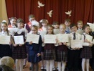
26 мая  вт | 9.30-9.55 | организационное совещание с кураторами направлений
26 мая  вт | 10.00-10.30 | Танцевальная зарядка. Ярмолюк К.Н. ВК
26 мая  вт | 10.30 – 11.00 | holiday English vocabulary, занимательный английский в ВК. Зуброва Е.И.
26 мая  вт | 11.00 – 11.30 | Челлендж «Моем руки всем коллективом» | holiday English vocabulary, занимательный английский в ВК. Зуброва Е.И. | Челлендж «Моем руки всем коллективом»
26 мая  вт | 12.00 – 12.30 |  |  | holiday English vocabulary, занимательный английский в ВК. Зуброва Е.И.
26 мая  вт | 13.00 – 13.30 | Итоговая линейка в дистанционном формате. Трансляция в ZOOM и VK LIVE.
26 мая  вт | 13.30-14.00 | «Любознательный читатель» - ОС, подборка публикаций и аудиокниг, иллюстраций. Обухова Л.П. ВК

День | Время | 1-4 классы | 5-9 классы | 10 класс | родители | 
27 мая  ср | 9.30-9.55 | организационное совещание с кураторами направлений
27 мая  ср | 10.00-10.30 | Танцевальная зарядка. Ярмолюк К.Н. ВК
27 мая  ср | 10.30 – 11.00 | holiday English listening занимательный английский в ВК. Зуброва Е.И.
27 мая  ср | 11.00 – 11.30 | Челлендж «Моем руки всем коллективом» | holiday English listening занимательный английский в ВК. Зуброва Е.И. | Челлендж «Моем руки всем коллективом»
27 мая  ср | 12.00 – 12.30 | «Последний звонок» в дистанц. Формате для 4ых классов |  | holiday English listening занимательный английский в ВК. Зуброва Е.И.
27 мая  ср | 13.00 – 13.30 | «Вредные привычки»- видеофильм в ВК. Смирнова А.Д.
27 мая  ср | 13.30-14.00 | «Зритель – главный режиссер» - ОС, театральные постановки, аудио спектакли. Обухова Л.П. ВК

День | Время | 1-4 классы | 5-9 классы | 10 класс | родители | 
28 мая  чт | 9.30-9.55 | организационное совещание с кураторами направлений
28 мая  чт | 10.00-10.30 | Танцевальная зарядка. Ярмолюк К.Н. ВК
28 мая  чт | 10.30 – 11.00 | holiday English writing занимательный английский в ВК. Зуброва Е.И.
28 мая  чт | 11.00 – 11.30 |  | holiday English writing занимательный английский в ВК. Зуброва Е.И.
28 мая  чт | 12.00 – 12.30 |  | «Последний звонок» в дистанц. Формате для 9ых классов | holiday English writing занимательный английский в ВК. Зуброва Е.И.
28 мая  чт | 13.00 – 13.30 | «Вредные привычки 2»- видеофильм в ВК. Смирнова А.Д.
28 мая  чт | 13.30-14.00 | «Литературное кинопутешествие» -  Художественные фильмы по произведениям писателей, биографические киноленты, ОС Обухова Л.П. ВК

День | Время | 1-4 классы | 5-9 классы | 10 класс | родители | 
29 мая  пт | 9.30-9.55 | организационное совещание с кураторами направлений
29 мая  пт | 10.00-10.30 | Танцевальная зарядка. Ярмолюк К.Н. ВК
29 мая  пт | 10.30 – 11.00 | holiday English fun занимательный английский в ВК. Зуброва Е.И.
29 мая  пт | 11.00 – 11.30 | Челлендж «Моем руки всем коллективом» | holiday English fun занимательный английский в ВК. Зуброва Е.И. | Челлендж «Моем руки всем коллективом»
29 мая  пт | 12.00 – 12.30 |  |  | holiday English fun занимательный английский в ВК. Зуброва Е.И.
29 мая  пт | 13.00 – 13.30 | Выборы Президента ШУС.
29 мая  пт | 13.30-14.00 | «…поэзия — это живопись, которую слышат.» - ОС, подборка публикаций и аудиокниг, иллюстрации Обухова Л.П. ВК

День | Время | 1-4 классы | 5-9 классы | 10 класс | родители | День защиты детей
1 июня  пн | 9.30-9.55 | организационное совещание с кураторами направлений
1 июня  пн | 10.00-10.30 | Танцевальная зарядка. Ярмолюк К.Н. ВК
1 июня  пн | 10.30 – 11.00 | «holiday English grammar” занимательный английский в ВК. Зуброва Е.И. | Беседа по технике безопасности и правилах жизни, инструктаж по ПДД  Смирнова А.Д | Создание фотоальбома «Мой класс»  Иванова А.А.
1 июня  пн | 11.00 – 11.30 | Творческая мастерская. Рисуем детство. (Кинерт В.Л., Валеева Е.В. Гатагажева М.С.)  Он-лайн | «holiday English grammar” занимательный английский в ВК. Зуброва Е.И. | Создание фотоальбома «Мой класс»  Иванова А.А.
1 июня  пн | 12.00 – 12.30 | Беседа по технике безопасности и правилах жизни, инструктаж по ПДД  Смирнова А.Д |  | «holiday English grammar” занимательный английский в ВК. Зуброва Е.И.
1 июня  пн | 13.00 – 13.30 | «Безопасные каникулы» видеоролик в ВК. Смирнова А.Д.
1 июня  пн | 13.30-14.00 | «Записки истории» - Хроника, ознакомительная статья (ОС), документальные фильмы в ВК. Обухова Л.П.

День | Время | 1-4 классы | 5-9 классы | 10 класс | родители |   День дружбы  «Пора, мой друг, пора!»
2 июня  вт | 9.30-9.55 | организационное совещание с кураторами направлений
2 июня  вт | 10.00-10.30 | Танцевальная зарядка. Ярмолюк К.Н. ВК
2 июня  вт | 10.30 – 11.00 | holiday English vocabulary, занимательный английский в ВК. Зуброва Е.И. | Программы доп.образования | Программы доп.образования | «Чего я хочу для своего ребенка и как этого достичь?»  Практический семинар
2 июня  вт | 11.00 – 11.30 | Минутка здоровья «Путешествие в страну Безопасности»  Смирнова А.Д | holiday English vocabulary, занимательный английский в ВК. Зуброва Е.И. | Программы доп.образования
2 июня  вт | 12.00 – 12.30 | Презентация «Поговорим о дружбе». Видеопроект «Я и мой друг» (фото) |  | holiday English vocabulary, занимательный английский в ВК. Зуброва Е.И. | «Чего я хочу для своего ребенка и как этого достичь?»  Практический семинар
2 июня  вт | 13.00 – 13.30 | Умники и умницы . Пословицы о дружбе. | Программы доп.образования
2 июня  вт | 13.30-14.00 | «Любознательный читатель» - ОС, подборка публикаций и аудиокниг, иллюстраций. Обухова Л.П. ВК

День | Время | 1-4 классы | 5-9 классы |  | 10 класс | родители |  |   День музыки  «Я помню чудное мгновенье»
3 июня  ср | 9.30-9.55 | организационное совещание с кураторами направлений
3 июня  ср | 10.00-10.30 | Танцевальная зарядка. Ярмолюк К.Н. ВК
3 июня  ср | 10.30 – 11.00 | holiday English listening занимательный английский в ВК. Зуброва Е.И. | Беседа о безопасности «Береги слух» |  | Беседа о безопасности «Береги слух» | Индивидуальная Работа с психологом в вк
3 июня  ср | 11.00 – 11.30 | Беседа о безопасности «Береги слух» | holiday English listening занимательный английский в ВК. Зуброва Е.И. |  | Программы доп.образования
3 июня  ср | 12.00 – 12.30 | Презентация «Великие русские композиторы» (слушаем музыку) | Программы доп.образования |  | holiday English listening занимательный английский в ВК. Зуброва Е.И.
3 июня  ср | 13.00 – 13.30 | Программы доп.образования | Программы доп.образования | Программы доп.образования
3 июня  ср | 13.30-14.00 | «Зритель – главный режиссер» - ОС, театральные постановки, аудио спектакли. Обухова Л.П. ВК

День | Время | 1-4 классы | 5-9 классы | 10 класс | родители |  |   День талантов  Я памятник себе воздвиг нерукотворный
4 июня  чт | 9.30-9.55 | организационное совещание с кураторами направлений
4 июня  чт | 10.00-10.30 | Танцевальная зарядка. Ярмолюк К.Н. ВК
4 июня  чт | 10.30 – 11.00 | holiday English writing занимательный английский в ВК. Зуброва Е.И. | Программы доп.образования | Программы доп.образования | Индивидуальная Работа с психологом в вк
4 июня  чт | 11.00 – 11.30 | Пожарная безопасность. Выдача плакатов. Просмотр видео на тему: «Правила пожарной безопасности» | holiday English writing занимательный английский в ВК. Зуброва Е.И. | Изучение презентации на тему: «Права, обязанности и ответственность граждан в области ПБ»
4 июня  чт | 12.00 – 12.30 | Конкурс талантов (видео: чтение наизусть, пение, танцы) | Программы доп.образования | holiday English writing занимательный английский в ВК. Зуброва Е.И.
4 июня  чт | 13.00 – 13.30 | Конкурс талантов (видео: чтение наизусть, пение, танцы) | Программы доп.образования | Программы доп.образования
4 июня  чт | 13.30-14.00 | «Литературное кинопутешествие» -  Художественные фильмы по произведениям писателей, биографические киноленты, ОС Обухова Л.П. ВК

День | Время | 1-4 классы | 5-9 классы | 10 класс | родители |   Сказки А.С. Пушкина
5 июня  пт | 9.30-9.55 | организационное совещание с кураторами направлений
5 июня  пт | 10.00-10.30 | Танцевальная зарядка. Ярмолюк К.Н. ВК
5 июня  пт | 10.30 – 11.00 | holiday English fun занимательный английский в ВК. Зуброва Е.И. | Экскурсия в виртуальную библиотеку «Мой Пушкин» | Экскурсия в виртуальную библиотеку «Мой Пушкин» | Индивидуальная Работа с психологом в вк
5 июня  пт | 11.00 – 11.30 | Экскурсия в виртуальную библиотеку «Мой Пушкин» | holiday English fun занимательный английский в ВК. Зуброва Е.И. | Челлендж «Моем руки всем коллективом» | Индивидуальная Работа с психологом в вк
5 июня  пт | 12.00 – 12.30 | Литературная викторина «Знатоки сказок» | Программы доп.образования | holiday English fun занимательный английский в ВК. Зуброва Е.И.
5 июня  пт | 13.00 – 13.30 | Конкурс рисунков «Сказочный герой» | Тест на тему: Пожарная безопасность | Тест на тему: Пожарная безопасность
5 июня  пт | 13.30-14.00 | «…поэзия — это живопись, которую слышат.» - ОС, подборка публикаций и аудиокниг, иллюстрации Обухова Л.П. ВК

День | Время | 1-4 классы | 5-9 классы | 10 класс | родители |   День советского мультфильма
8 июня  пн | 9.30-9.55 | организационное совещание с кураторами направлений
8 июня  пн | 10.00-10.30 | Танцевальная зарядка. Ярмолюк К.Н. ВК
8 июня  пн | 10.30 – 11.00 | «holiday English grammar” занимательный английский в ВК. Зуброва Е.И. | Программы доп.образования | Программы доп.образования | «Родительская усталость. Где взять силы?» практический семинар
8 июня  пн | 11.00 – 11.30 | Викторина «Мульти-пульти». | «holiday English grammar” занимательный английский в ВК. Зуброва Е.И. | Программы доп.образования
8 июня  пн | 12.00 – 12.30 | Путешествие на Ленфильм | Путешествие на Ленфильм | «holiday English grammar” занимательный английский в ВК. Зуброва Е.И.
8 июня  пн | 13.00 – 13.30 | Конкурс рисунка «Мой любимый мультфильм». | Правила поведения на улице и в городе. Просмотр плакатов. Викторина. | Правила поведения на улице и в городе. Просмотр плакатов. Викторина.
8 июня  пн | 13.30-14.00 | «Записки истории» - Хроника, ознакомительная статья (ОС), документальные фильмы в ВК. Обухова Л.П.

День | Время | 1-4 классы | 5-9 классы | 10 класс | родители | 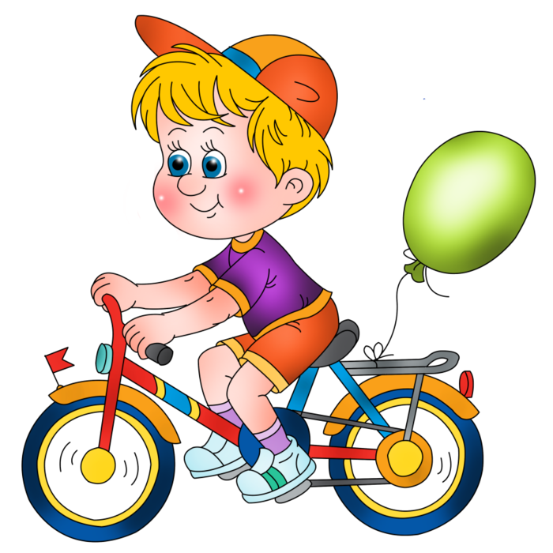  День российского спорта
9 июня  вт | 9.30-9.55 | организационное совещание с кураторами направлений
9 июня  вт | 10.00-10.30 | Танцевальная зарядка. Ярмолюк К.Н. ВК
9 июня  вт | 10.30 – 11.00 | holiday English vocabulary, занимательный английский в ВК. Зуброва Е.И. | Программы доп.образования | Программы доп.образования | Индивидуальная Работа с психологом в вк
9 июня  вт | 11.00 – 11.30 | Минутка здоровья «Солнечный ожог. Первая помощь при ожоге»  Смирнова А.Д | holiday English vocabulary, занимательный английский в ВК. Зуброва Е.И. | Программы доп.образования | Индивидуальная Работа с психологом в вк
9 июня  вт | 12.00 – 12.30 | Видеоурок «Виды спорта» |  | holiday English vocabulary, занимательный английский в ВК. Зуброва Е.И.
9 июня  вт | 13.00 – 13.30 | Викторина – тест «Знаешь ли ты спорт?» | Программы доп.образования
9 июня  вт | 13.30-14.00 | «Любознательный читатель» - ОС, подборка публикаций и аудиокниг, иллюстраций. Обухова Л.П. ВК

День | Время | 1-4 классы | 5-9 классы |  | 10 класс | родители |  |   День российского и русского художника
10 июня  ср | 9.30-9.55 | организационное совещание с кураторами направлений
10 июня  ср | 10.00-10.30 | Танцевальная зарядка. Ярмолюк К.Н. ВК
10 июня  ср | 10.30 – 11.00 | holiday English listening занимательный английский в ВК. Зуброва Е.И. | Беседа о безопасности «Береги глаза» |  | Беседа о безопасности «Береги глаза» | Индивидуальная Работа с психологом в вк
10 июня  ср | 11.00 – 11.30 | Беседа о безопасности «Береги глаза» | holiday English listening занимательный английский в ВК. Зуброва Е.И. |  | Программы доп.образования
10 июня  ср | 12.00 – 12.30 | Презентация «Великие русские художники» | Правила поведения на улице и в городе. Просмотр плакатов. Викторина. |  | holiday English listening занимательный английский в ВК. Зуброва Е.И.
10 июня  ср | 13.00 – 13.30 | Видеоурок «Рисуем летний пейзаж» | Программы доп.образования | Программы доп.образования
10 июня  ср | 13.30-14.00 | «Зритель – главный режиссер» - ОС, театральные постановки, аудио спектакли. Обухова Л.П. ВК

День | Время | 1-4 классы | 5-9 классы | 10 класс | родители |  |   День России
11 июня  чт | 9.30-9.55 | организационное совещание с кураторами направлений
11 июня  чт | 10.00-10.30 | Танцевальная зарядка. Ярмолюк К.Н. ВК
11 июня  чт | 10.30 – 11.00 | holiday English writing занимательный английский в ВК. Зуброва Е.И. | Программы доп.образования | Программы доп.образования | Индивидуальная Работа с психологом в вк
11 июня  чт | 11.00 – 11.30 | Викторина «Знаешь ли ты свою страну». | holiday English writing занимательный английский в ВК. Зуброва Е.И. | Изучение презентации на тему: «Права, обязанности и ответственность граждан в области ПБ»
11 июня  чт | 12.00 – 12.30 | Конкурс талантов «Моя Россия»( (видео: чтение наизусть, пение, танцы) | Программы доп.образования | holiday English writing занимательный английский в ВК. Зуброва Е.И.
11 июня  чт | 13.00 – 13.30 | Конкурс талантов «Моя Россия»(видео: чтение наизусть, пение, танцы) | Программы доп.образования | Программы доп.образования
11 июня  чт | 13.30-14.00 | «Литературное кинопутешествие» -  Художественные фильмы по произведениям писателей, биографические киноленты, ОС Обухова Л.П. ВК

День | Время | 1-4 классы | 5-9 классы |  |  | 10 класс |  | родители |   День Олимпийских видов спорта
15 июня  пн | 9.30-9.55 | организационное совещание с кураторами направлений
15 июня  пн | 10.00-10.30 | Танцевальная зарядка. Ярмолюк К.Н. ВК
15 июня  пн | 10.30 – 11.00 | «holiday English grammar” занимательный английский в ВК. Зуброва Е.И. |  | Минутка здоровья «В здоровом теле - здоровый дух!». Беседа о гигиене Смирнова А.Д |  | Минутка здоровья «В здоровом теле - здоровый дух!». Беседа о гигиене |  | «Домашнее насилие: чем опасно и как его избежать» лекция
15 июня  пн | 11.00 – 11.30 | Минутка здоровья «В здоровом теле - здоровый дух!». Беседа о гигиене |  | «holiday English grammar” занимательный английский в ВК. Зуброва Е.И.
15 июня  пн | 12.00 – 12.30 | Малая онлайн - спартакиада.  Под девизом: «Мы за здоровый образ жизни, мы против войны!»  Первенство лагеря по различным видам упражнений:  - Подтягивание  - Отжимание  - Прыжки на скакалке  - Крутим обруч  Шуточная номинация  - удерживание книги на голове.,  - Составление книги призеров. |  | Программы доп.образования |  | «holiday English grammar” занимательный английский в ВК. Зуброва Е.И.
15 июня  пн | 13.00 – 13.30 |  |  | Программы доп.образования | Программы доп.образования
15 июня  пн | 13.30-14.00 | «Записки истории» - Хроника, ознакомительная статья (ОС), документальные фильмы в ВК. Обухова Л.П.

День | Время | 1-4 классы | 5-9 классы | 10 класс | родители |   День семьи
16 июня  вт | 9.30-9.55 | организационное совещание с кураторами направлений
16 июня  вт | 10.00-10.30 | Танцевальная зарядка. Ярмолюк К.Н. ВК
16 июня  вт | 10.30 – 11.00 | holiday English vocabulary, занимательный английский в ВК. Зуброва Е.И. | Программы доп.образования | Программы доп.образования | Индивидуальная Работа с психологом в вк
16 июня  вт | 11.00 – 11.30 | Минутка безопасности: Семья в лесу. Смирнова А.Д | holiday English vocabulary, занимательный английский в ВК. Зуброва Е.И. | Программы доп.образования | Индивидуальная Работа с психологом в вк
16 июня  вт | 12.00 – 12.30 | Видеоурок «Этика семейных отношений» |  | holiday English vocabulary, занимательный английский в ВК. Зуброва Е.И.
16 июня  вт | 13.00 – 13.30 | Конкурс рисунков «Моя семья- мы за мир!» | Программы доп.образования
16 июня  вт | 13.30-14.00 | «Любознательный читатель» - ОС, подборка публикаций и аудиокниг, иллюстраций. Обухова Л.П. ВК

День | Время | 1-4 классы | 5-9 классы |  | 10 класс | родители |  |   День настольных игр
17 июня  ср | 9.30-9.55 | организационное совещание с кураторами направлений
17 июня  ср | 10.00-10.30 | Танцевальная зарядка. Ярмолюк К.Н. ВК
17 июня  ср | 10.30 – 11.00 | holiday English listening занимательный английский в ВК. Зуброва Е.И. | Минутка здоровья «Правила поведения на водоёмах в летний период» |  | Минутка здоровья «Правила поведения на водоёмах в летний период» | Индивидуальная Работа с психологом в вк
17 июня  ср | 11.00 – 11.30 | Минутка здоровья «Правила поведения на водоёмах в летний период» | holiday English listening занимательный английский в ВК. Зуброва Е.И. |  | Программы доп.образования
17 июня  ср | 12.00 – 12.30 | Видеоурок «Играем в шахматы» | Индивидуальная Работа с психологом в вк |  | holiday English listening занимательный английский в ВК. Зуброва Е.И.
17 июня  ср | 13.00 – 13.30 | Викторина «Настольные игры» | Программы доп.образования | Программы доп.образования
17 июня  ср | 13.30-14.00 | «Зритель – главный режиссер» - ОС, театральные постановки, аудио спектакли. Обухова Л.П. ВК

День | Время | 1-4 классы | 5-9 классы | 10 класс | родители |  | 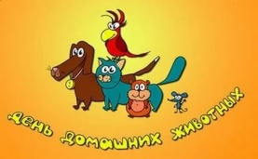  День домашних питомцев
18 июня  чт | 9.30-9.55 | организационное совещание с кураторами направлений
18 июня  чт | 10.00-10.30 | Танцевальная зарядка. Ярмолюк К.Н. ВК
18 июня  чт | 10.30 – 11.00 | holiday English writing занимательный английский в ВК. Зуброва Е.И. | Программы доп.образования | Программы доп.образования | Индивидуальная Работа с психологом в вк
18 июня  чт | 11.00 – 11.30 | Минутка здоровья «Витамины я люблю – быть здоровым я хочу». | holiday English writing занимательный английский в ВК. Зуброва Е.И. | Изучение презентации на тему: «Права, обязанности и ответственность граждан в области ПБ»
18 июня  чт | 12.00 – 12.30 | Презентация «Зоопарк в годы блокады», Фото-сюжеты о своих домашних питомцах. | Программы доп.образования | holiday English writing занимательный английский в ВК. Зуброва Е.И.
18 июня  чт | 13.00 – 13.30 | Умники и умницы «Домашние животные». | Программы доп.образования | Программы доп.образования
18 июня  чт | 13.30-14.00 | «Литературное кинопутешествие» -  Художественные фильмы по произведениям писателей, биографические киноленты, ОС Обухова Л.П. ВК

День | Время | 1-4 классы | 5-9 классы | 10 класс | родители | 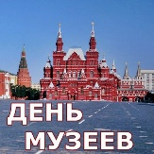  День музеев
19 июня  пт | 9.30-9.55 | организационное совещание с кураторами направлений
19 июня  пт | 10.00-10.30 | Танцевальная зарядка. Ярмолюк К.Н. ВК
19 июня  пт | 10.30 – 11.00 | holiday English fun занимательный английский в ВК. Зуброва Е.И. | Экскурсия в виртуальный «Русский музей» | Экскурсия в виртуальный «Русский музей» | Индивидуальная Работа с психологом в вк
19 июня  пт | 11.00 – 11.30 | Видеоурок «Музеи мира» | holiday English fun занимательный английский в ВК. Зуброва Е.И. | Квест по экспозиции Русского музея | Индивидуальная Работа с психологом в вк
19 июня  пт | 12.00 – 12.30 | Виртуальная экскурсия по музею гимназии | Программы доп.образования | holiday English fun занимательный английский в ВК. Зуброва Е.И.
19 июня  пт | 13.00 – 13.30 | Просмотр мультфильма | Программы доп.образования | Программы доп.образования
19 июня  пт | 13.30-14.00 | «…поэзия — это живопись, которую слышат.» - ОС, подборка публикаций и аудиокниг, иллюстрации Обухова Л.П. ВК

День | Время | 1-4 классы | 5-9 классы |  |  | 10 класс |  | родители | 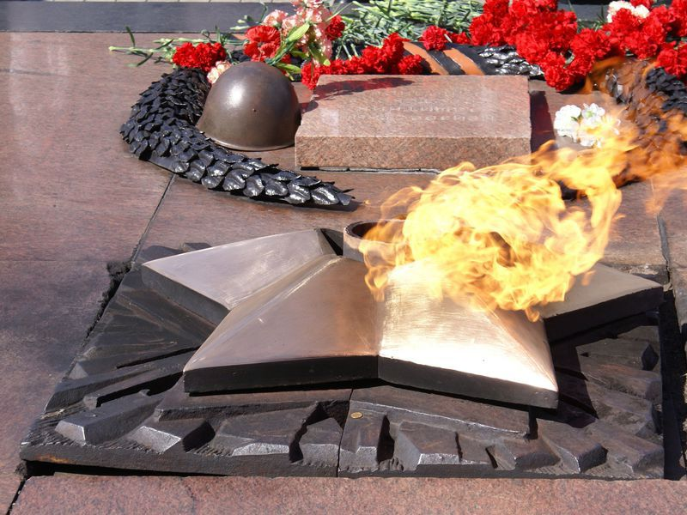  «День Памяти и скорби»
22 июня  пн | 9.30-9.55 | организационное совещание с кураторами направлений
22 июня  пн | 10.00-10.30 | Танцевальная зарядка. Ярмолюк К.Н. ВК
22 июня  пн | 10.30 – 11.00 | «holiday English grammar” занимательный английский в ВК. Зуброва Е.И. |  | Онлайн - ……. (чтение стихов у мемориала) |  | Онлайн - ……. (чтение стихов у мемориала)
22 июня  пн | 11.00 – 11.30 | Минутка здоровья «В здоровом теле - здоровый дух!». Беседа о телеф.зависимости |  | «holiday English grammar” занимательный английский в ВК. Зуброва Е.И. |  | Минутка здоровья «В здоровом теле - здоровый дух!». Беседа о телеф.зависимости
22 июня  пн | 12.00 – 12.30 | Мастер-класс «Журавлик мира», видеоурок. |  | Программы доп.образования |  | «holiday English grammar” занимательный английский в ВК. Зуброва Е.И.
22 июня  пн | 13.00 – 13.30 |  |  | Программы доп.образования | Программы доп.образования
22 июня  пн | 13.30-14.00 | «Записки истории» - Хроника, ознакомительная статья (ОС), документальные фильмы в ВК. Обухова Л.П.

День | Время | 1-4 классы | 5-9 классы | 10 класс | родители | 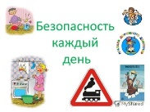  День безопасности
23 июня  вт | 9.30-9.55 | организационное совещание с кураторами направлений
23 июня  вт | 10.00-10.30 | Танцевальная зарядка. Ярмолюк К.Н. ВК
23 июня  вт | 10.30 – 11.00 | holiday English vocabulary, занимательный английский в ВК. Зуброва Е.И. | Программы доп.образования | Программы доп.образования | Индивидуальная Работа с психологом в вк
23 июня  вт | 11.00 – 11.30 | Минутка безопасности: один дома. Смирнова А.Д | holiday English vocabulary, занимательный английский в ВК. Зуброва Е.И. | Программы доп.образования | Индивидуальная Работа с психологом в вк
23 июня  вт | 12.00 – 12.30 | ПДД «Дорожное королевство» (мультфильм с заданием) |  | holiday English vocabulary, занимательный английский в ВК. Зуброва Е.И.
23 июня  вт | 13.00 – 13.30 | Умники и умницы «Что мы знаем о безопасности» | Викторина по безопасности в интернете
23 июня  вт | 13.30-14.00 | «Любознательный читатель» - ОС, подборка публикаций и аудиокниг, иллюстраций. Обухова Л.П. ВК

День | Время | 1-4 классы | 5-9 классы |  | 10 класс | родители |  |   День экологической безопасности
24 июня  ср | 9.30-9.55 | организационное совещание с кураторами направлений
24 июня  ср | 10.00-10.30 | Танцевальная зарядка. Ярмолюк К.Н. ВК
24 июня  ср | 10.30 – 11.00 | holiday English listening занимательный английский в ВК. Зуброва Е.И. | Минутка здоровья «Осторожно, клещ!» (беседа о первой помощи при укусах насекомых) |  | Минутка здоровья «Осторожно, клещ!» (беседа о первой помощи при укусах насекомых) | Индивидуальная Работа с психологом в вк
24 июня  ср | 11.00 – 11.30 | Минутка здоровья «Осторожно, клещ!» (беседа о первой помощи при укусах насекомых) | holiday English listening занимательный английский в ВК. Зуброва Е.И. |  | Программы доп.образования
24 июня  ср | 12.00 – 12.30 | Экологический плакат. | Индивидуальная Работа с психологом в вк |  | holiday English listening занимательный английский в ВК. Зуброва Е.И.
24 июня  ср | 13.00 – 13.30 | Умники и умницы «Беседа об экологии». | Программы доп.образования | Программы доп.образования
24 июня  ср | 13.30-14.00 | «Зритель – главный режиссер» - ОС, театральные постановки, аудио спектакли. Обухова Л.П. ВК

День | Время | 1-4 классы | 5-9 классы | 10 класс | родители |  |   День хобби
25 июня  чт | 9.30-9.55 | организационное совещание с кураторами направлений
25 июня  чт | 10.00-10.30 | Танцевальная зарядка. Ярмолюк К.Н. ВК
25 июня  чт | 10.30 – 11.00 | holiday English writing занимательный английский в ВК. Зуброва Е.И. | Программы доп.образования | Программы доп.образования | Индивидуальная Работа с психологом в вк
25 июня  чт | 11.00 – 11.30 | Минутка здоровья «Витамины я люблю – быть здоровым я хочу». | holiday English writing занимательный английский в ВК. Зуброва Е.И. | Мастер-класс
25 июня  чт | 12.00 – 12.30 | . Видеоурок «Удивительные хобби».. | Программы доп.образования | holiday English writing занимательный английский в ВК. Зуброва Е.И.
25 июня  чт | 13.00 – 13.30 | Фото-сюжеты «Мое хобби» | Программы доп.образования | Программы доп.образования
25 июня  чт | 13.30-14.00 | «Литературное кинопутешествие» -  Художественные фильмы по произведениям писателей, биографические киноленты, ОС Обухова Л.П. ВК

День | Время | 1-4 классы | 5-9 классы | 10 класс | родители |   День профессий
26 июня  пт | 9.30-9.55 | организационное совещание с кураторами направлений
26 июня  пт | 10.00-10.30 | Танцевальная зарядка. Ярмолюк К.Н. ВК
26 июня  пт | 10.30 – 11.00 | holiday English fun занимательный английский в ВК. Зуброва Е.И. | Он-лайн общение с предприятиями Сертолово (по договоренности) «Без турникетов» | Он-лайн общение с предприятиями Сертолово (по договоренности) «Без турникетов» | Индивидуальная Работа с психологом в вк
26 июня  пт | 11.00 – 11.30 | Видеоурок «Редкие профессии» | holiday English fun занимательный английский в ВК. Зуброва Е.И. | Программы доп.образования | Индивидуальная Работа с психологом в вк
26 июня  пт | 12.00 – 12.30 | Выставка рисунков «Моя будущая профессия» | Программы доп.образования | holiday English fun занимательный английский в ВК. Зуброва Е.И.
26 июня  пт | 13.00 – 13.30 | «Билет в будущее» | «Билет в будущее» | «Билет в будущее»
26 июня  пт | 13.30-14.00 | «…поэзия — это живопись, которую слышат.» - ОС, подборка публикаций и аудиокниг, иллюстрации Обухова Л.П. ВК

День | Время | 1-4 классы | 5-9 классы |  |  | 10 класс |  | родители |   День путешествий
29 июня  пн | 9.30-9.55 | организационное совещание с кураторами направлений
29 июня  пн | 10.00-10.30 | Танцевальная зарядка. Ярмолюк К.Н. ВК
29 июня  пн | 10.30 – 11.00 | «holiday English grammar” занимательный английский в ВК. Зуброва Е.И. |  | Минутка безопасности- семья в отпуске |  | Минутка безопасности- семья в отпуске
29 июня  пн | 11.00 – 11.30 | Минутка безопасности- семья в отпуске |  | «holiday English grammar” занимательный английский в ВК. Зуброва Е.И. |  | «Виртуальное путешествие по странам»
29 июня  пн | 12.00 – 12.30 | Видеоурок «Чудеса света» |  | Программы доп.образования |  | «holiday English grammar” занимательный английский в ВК. Зуброва Е.И.
29 июня  пн | 13.00 – 13.30 | Онлайн-викторина «Великие путешественники» |  | Онлайн-викторина «Великие путешественники» | Программы доп.образования
29 июня  пн | 13.30-14.00 | «Записки истории» - Хроника, ознакомительная статья (ОС), документальные фильмы в ВК. Обухова Л.П.

День | Время | 1-4 классы | 5-9 классы | 10 класс | родители |   День творчества
30 июня  вт | 9.30-9.55 | организационное совещание с кураторами направлений
30 июня  вт | 10.00-10.30 | Онлайн – концерт «Наши таланты» (номера художественной самодеятельности присылать за 5 дней до концерта)  Подведение итогов. Награждение
30 июня  вт | 10.30 – 11.00
30 июня  вт | 11.00 – 11.30
30 июня  вт | 12.00 – 12.30
30 июня  вт | 13.00 – 13.30
30 июня  вт | 13.30-14.00

